Gestor de archivos

Mateo Nieto Hoyos

Alvaro Juan Pablo Aguirre Sierra

Base de datos II

Robinson Aguilar

Universidad Católica de Pereira

Facultad de Ciencias Básicas e Ingeniería

Pereira – Risaralda

201

Tabla de contenido

Objetivos 6

Objetivos Generales: 6

Objetivos Específicos: 6

Diagrama Relacional: 7

Diagrama entidad relación: 8

Procedimientos: 9

1. Usuarios: 10

2. Documentos 11

3. Eventos 14

4. Radicado: 15

5. Radicado_seguimiento: 17

Disparadores: 20

1. Radicado_historial: 20

2. Radicado_historial2: 20

Eventos: 21

Archivar: 21

# Objetivos

## Objetivos Generales:

Estructurar una base de datos eficiente de un gestor de documentos, asegurando así un acceso pleno y efectivo de la información.

## Objetivos Específicos:

* Diseñar un modelo ER óptimo para la base de datos.
* Establecer un diagrama relacional para su fácil implementación.
* Crear procedimientos que faciliten el CRUD y agilicen el rendimiento de la base de datos.
* Definir disparadores necesarios para llevar a cabo un historial de los movimientos en la base de datos.
* Implementar eventos diarios para el manejo de documentos olvidados.

# Diagrama Relacional:

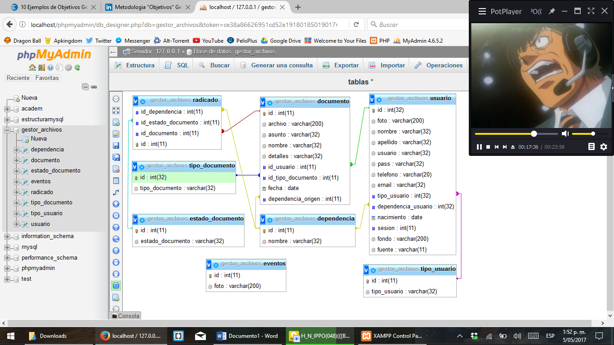

# Diagrama entidad relación:

# Procedimientos:

1. Usuarios: **DELIMITER $$**

**CREATE PROCEDURE** usuarios (

IN `_nombre` VARCHAR (20),

IN `_apellido` VARCHAR (20),

IN `_usuario` VARCHAR (20),

IN `_pass` VARCHAR (20),

IN `_telefono` VARCHAR (20),

IN `_email` VARCHAR (20),

IN `_tipo` VARCHAR (20),

IN `_dependencia` VARCHAR (20),

IN `_nacimiento` VARCHAR (20),

IN `_opcion` VARCHAR (20),

IN `_id` VARCHAR (20),

IN `_foto` VARCHAR (20),

IN `_fondo` VARCHAR (20),

IN `_fuente` VARCHAR (20))

**BEGIN**

**CASE** _opcion

**WHEN 'crear' THEN**

INSERT INTO `usuario` (`id`, `foto`, `nombre`, `apellido`, `usuario`, `pass`, `email`, `tipo_usuario`, `dependencia_usuario`, `fondo`, `fuente`)

VALUES (NULL, 'img/usuario.jpg', _nombre, _apellido, _usuario, _pass, _email, _tipo, _dependencia, 'images/narutoImagen.jpeg', 'Comic Sans');

**WHEN 'eliminar' THEN**

DELETE FROM usuario WHERE id=_id;

**WHEN 'actualizar_admin' THEN**

UPDATE usuario

SET `nombre` = _nombre, `apellido` = _apellido, `pass` = _pass, `email` = _email, `tipo_usuario` = _tipo, `dependencia_usuario` = _dependencia

WHERE `usuario`= _usuario;

**WHEN 'foto' THEN**

UPDATE `usuario`

SET `foto` = _foto

WHERE `id` = _id;

**WHEN 'validar' THEN**

SELECT *

FROM usuario

WHERE usuario= _usuario;

**WHEN 'actualizar_estandar' THEN**

UPDATE `usuario`

SET `nacimiento` = _nacimiento, `email` = _email, `telefono` = _telefono

WHERE `id` = _id;

**WHEN 'personalizar' THEN**

UPDATE `usuario`

SET `fondo` = _fondo, `fuente` = _fuente

WHERE `id` = _id;

**WHEN 'admin' THEN**

SELECT u.id, u.nombre, apellido, usuario, email, t.tipo_usuario, d.nombre, nacimiento

FROM usuario u, tipo_usuario t, dependencia d

WHERE u.tipo_usuario= t.id

AND dependencia_usuario = d.id;

**END CASE;**

**END $$**

**DELIMITER;**

1. Documentos**:**

DELIMITER $$

CREATE `documentos` (

IN `_tipo` VARCHAR (20),

IN `_dependencia` VARCHAR (20),

IN `_opcion` VARCHAR (20),

IN `_ruta` VARCHAR (200),

IN `_asunto` VARCHAR (20),

IN `_nombre` VARCHAR (200),

IN `_detalles` VARCHAR (200),

IN `_idusuario` VARCHAR (20),

IN `_respuesta` VARCHAR (200),

IN `_id` VARCHAR (20))

BEGIN

Case _opcion

WHEN 'consulta_estandar' THEN

SELECT d.id, r.id, asunto, d.nombre, fecha,

CASE When u.dependencia_usuario>1 THEN 'Financiera' Else 'Sistemas' END,

estado_documento, tipo_documento, archivo

FROM documento d, estado_documento e, radicado r, tipo_documento t, usuario u

WHERE d.id = r.id_documento

AND e.id = r.id_estado_documento

AND id_tipo_documento = t.id

AND id_tipo_documento = _tipo

AND u.id = d.id_usuario

AND r.id_dependencia = _dependencia

AND estado_documento != 'Archivado'

GROUP BY d.id;

WHEN 'consulta_admin' THEN

SELECT d.id, r.id, asunto, d.nombre, fecha,

CASE When u.dependencia_usuario>1 THEN 'Financiera' Else 'Sistemas' END,

estado_documento, tipo_documento, archivo

FROM documento d, estado_documento e, radicado r, tipo_documento t, usuario u

WHERE d.id = r.id_documento

AND e.id = r.id_estado_documento

AND id_tipo_documento = t.id

AND u.id = d.id_usuario

GROUP BY d.id;

WHEN 'consulta_archivado' THEN

SELECT d.id, r.id, asunto, d.nombre, fecha,

CASE When u.dependencia_usuario>1 THEN 'Financiera' Else 'Sistemas' END,

estado_documento, tipo_documento, archivo

FROM documento d, estado_documento e, radicado r, tipo_documento t, usuario u

WHERE d.id = r.id_documento

AND e.id = r.id_estado_documento

AND id_tipo_documento = t.id

AND estado_documento = 'Archivado'

AND u.id = d.id_usuario

AND r.id_dependencia = _dependencia

GROUP BY d.id;

WHEN 'crear' THEN

INSERT INTO documento (id, archivo, asunto, nombre, detalles, id_usuario, id_tipo_documento, fecha)

VALUES (NULL, _ruta, _asunto, _nombre, _detalles, _idusuario, _tipo, CURDATE());

WHEN 'respuesta' THEN

UPDATE documento

SET `respuesta` = _respuesta

WHERE `id`= _id;

WHEN 'id' THEN

SELECT id

FROM documento

WHERE nombre=_nombre

ORDER BY id DESC

LIMIT 1;

WHEN 'eliminar' THEN

DELETE FROM documento WHERE id=_id;

WHEN 'contestar' THEN

SELECT asunto, d.nombre, archivo, fecha, tipo_documento, estado_documento,

CASE When u.dependencia_usuario> 1 THEN 'Financiera' Else 'Sistemas' END, detalles, u.nombre, apellido, respuesta, r.id

FROM documento d, estado_documento e, radicado r, tipo_documento t, usuario u

WHERE d.id = r.id_documento

AND e.id = r.id_estado_documento

AND t.id = d.id_tipo_documento

AND u.id = d.id_usuario

AND d.id = _id;

END CASE;

END$$

DELIMITER;

1. Eventos:

**DELIMITER $$**

**CREATE PROCEDURE** `eventos` (

IN `_id` VARCHAR (20),

IN `_foto` VARCHAR (200),

IN `_opcion` VARCHAR (20))

**BEGIN**

**CASE _opcion**

**WHEN 'actualizar' THEN**

UPDATE `eventos`

SET `foto` = _foto

WHERE `id` = _id;

**WHEN 'consultar' THEN**

SELECT foto

FROM eventos

WHERE `id` = _id;

**END CASE;**

**END$$**

**DELIMITER;**

1. Radicado:

DELIMITER $$

CREATE PROCEDURE `radicado` (

IN `_dependencia` VARCHAR (20),

IN `_estado` VARCHAR (20),

IN `_documento` VARCHAR (20),

IN `_id` VARCHAR (20),

IN `_opcion` VARCHAR (20),

IN `_usuario` VARCHAR (50))

BEGIN

Case _opcion

WHEN 'insertar' THEN

INSERT

INTO `radicado` (`id_dependencia`, `id_estado_documento`, `id_documento`, `id`, `usuario`)

VALUES (_dependencia, _estado, _documento, NULL, _usuario);

WHEN 'estado' THEN

UPDATE radicado

SET `id_estado_documento` = _estado,

`usuario` = _usuario

WHERE `id`=_id;

WHEN 'contestar' THEN

UPDATE radicado

SET `id_estado_documento` = _estado,

`id_dependencia` = _dependencia,

`usuario` = _usuario

WHERE `id`=_id;

WHEN 'reasignar' THEN

UPDATE radicado

SET `id_dependencia` = _dependencia,

`usuario` = _usuario, `id_estado_documento` = _estado

WHERE `id_documento`= _documento;

WHEN 'eliminar' THEN

DELETE

FROM radicado

WHERE id_documento=_documento;

END CASE;

END$$

DELIMITER;

1. Radicado_seguimiento:

**DELIMITER $$**

**CREATE PROCEDURE** `radicado_seguimientos` (

IN `_iddependencia` VARCHAR (20),   
IN `_idestado` VARCHAR (20),   
IN `_iddocumento` VARCHAR (20),   
IN `_usuario` VARCHAR (20),   
IN `_opcion` VARCHAR (20))

**BEGIN  
  
CASE _opcion  
  
WHEN 'insertar' THEN**

INSERT   
INTO radicado_seguimiento (id_dependencia, id_estado_documento, id_documento, estado, usuario, fecha)   
VALUES (_iddependencia, _idestado, _iddocumento, 'Creo', _usuario, now());

**WHEN 'consultar' THEN**

SELECT r.id_documento, r.usuario, estado, e.estado_documento, r.fecha  
FROM estado_documento e, radicado_seguimiento r  
WHERE e.id = r.id_estado_documento   
AND r.id_documento = _iddocumento  
AND r.estado != 'Elimino'  
ORDER BY 5;

**WHEN 'eliminados' THEN**

SELECT r.id_documento, r.usuario, estado, e.estado_documento, r.fecha  
FROM estado_documento e, radicado_seguimiento r  
WHERE e.id = r.id_estado_documento   
AND r.estado = 'Elimino'  
ORDER BY 5;

**END CASE;**

**END$$**

**DELIMITER;**

# Disparadores:

## Radicado_historial:

CREATE TRIGGER `radicado_historial` AFTER UPDATE ON `radicado`

FOR EACH ROW Insert into radicado_seguimiento (id_dependencia, id_estado_documento, id_documento, estado, usuario, fecha) values (new.id_dependencia, new.id_estado_documento, new.id_documento, 'Modifico', new.usuario, now());

## Radicado_historial2:

CREATE TRIGGER `radicado_historial2` AFTER DELETE ON `radicado`

FOR EACH ROW Insert into radicado_seguimiento (id_dependencia, id_estado_documento, id_documento, estado, usuario, fecha) values ('0', '0', old.id_documento, 'Elimino', old.usuario, now());

# Eventos:

## Archivar:

Adasdasdasd